**Частное учреждение дошкольного образования**

**«СОЗВЕЗДИЕ БУДУЩЕГО»**

614065, Пермский край, г. Пермь, ул. Давыдова, 12, тел.: 285 0 777 (доб. 3)

**"Со спортом нужно подружиться!"**

**(Проект организованной образовательной познавательно- игровой деятельности для детей подготовительной группы)**

ЧУДО «Созвездие будущего»

г. Пермь, ул. Д.Давыдова, 12

Составили воспитатели:

Л.А. Колобова

И.В. Смолина

2020г.

Здоровье человека - самая главная ценность. Сохранение и укрепление физического и психического здоровья детей - одна из главных задач развития нашей страны. Эта задача приобретает особую актуальность именно сейчас, когда сохраняется риск распространения новой коронавирусной инфекции.

В дошкольном возрасте формируется привычка к здоровому образу жизни. Здоровье ребенка - это не только физическая активность, но и закаливающие процедуры, соблюдение режима дня, здоровый сон. Это очень важно для физического, психического и умственного развития ребёнка, так как именно в этот период закладываются основы его здоровья. Перед образовательными учреждениями на сегодняшний день стоит задача не только повысить качество образования детей, но и осуществить это без потерь для здоровья, и улучшить физическую подготовленность подрастающего поколения.

Поэтому дошкольные учреждения и семья призваны заложить основы здорового образа жизни, используя различные формы работы.

**Актуальность:** воспитание ребенка здоровым, сильным и физически развитым. Поддержание положительного отношения к активному образу жизни, сохранение и укрепление здоровья ребенка. Это одни из самых важных вопросов, которые решает семья и дошкольные образовательные учреждения.

**Тип проекта:** творчески - игровой

**Цель проекта:** формирование представлений о спорте, как важном условии здорового образа жизни; всестороннего и гармоничного развития личности.

**Задачи:**

- выявить интересы, склонности и способности детей в двигательной деятельности и реализовывать их через систему оздоровительной работы;

- развивать у детей желание заниматься спортом;

- воспитывать осознанное отношение к своему здоровью;

- создать условия для реализации потребности детей в двигательной активности;

- заинтересовать родителей укреплять здоровый образ жизни в семье.

**Проект рассчитан** на 1 неделю.

**Проблема:** воспитание физических качеств необходимо для полноценного развития личности и поддержания его познавательной активности.

**Ожидаемый результат:**

- дети освоили смысл ключевых понятий проекта: «соревнование», «спорт», «здоровый образ жизни»;

- дети стали более успешно взаимодействовать с другими детьми;

- дети почувствовали себя успешными участниками проекта.

**Продукт проектной деятельности:**

- создание коллажа на тему "Со спортом нужно подружиться!"

- создание видеоролика с танцем "Перетанцуй меня!".

-организация выставок творческих работ; наглядной информации в групповых раздевалках о спорте.

Проект продолжает формировать у детей чувство ответственности за сохранение и укрепление своего здоровья. Он позволяет закрепить знания о здоровых привычках, о навыках гигиены, о влиянии закаливания на здоровье человека.

**Планирование работы по проекту.**

|  |  |  |  |
| --- | --- | --- | --- |
| **Совместная деятельность детей и взрослых.** | **Самостоятельная деятельность детей.** | **Создание развивающей среды** | **Задачи** |
| Музыкальная зарядка  Беседа "Спорт для жизни очень важен!"  Викторина "Знатоки сорта"  СРИ "Спортивная школа" | Разучивание комплекса утренней зарядки.  Рассматривание дидактических картинок на тему «Виды спорта», "Спортивный инвентарь"  Участие в викторине.  Прочтение отрывка из книги Г.П. Шалаевой "Большая книга о спорте. Хочу стать чемпионом". | Диск с музыкой.  Дидактические картинки на тему "Спорт", «Виды спорта»,"Спортивный инвентарь"  Организация командной викторины. Задания и вопросы на тему "Спорт"  Спортивный инвентарь в спортивном уголке. | Развивать эстетическое восприятие, спортивные способности, детей через музыку.    Развивать познавательную активность детей при проведении беседы. Вызвать желание рассказать о важности спорта в жизни людей.  Развивать интерес к видам спорта.  Привлекать детей к выполнению простейших действий со спортивным инвентарем (мяч, скакалка, кегли и т.д.) самостоятельно. |
| Беседа "Олимпийские игры"  Разучивание спортивного танца "Перетанцуй меня" для конкурса "Спортивная лихорадка" | Рассказ о создании и значении Олимпийского движения в мире  Разучивание танца  Д/И"Какой вид спорта?" | Просмотр видеоролика об Олимпиаде.  Запись танца на видеоролик. Видеозаписывающее устройство | Вызвать желание рассказать о спортивном движении и его значении для здоровья  Развивать чувство прекрасного через музыку. Приобщать детей к искусству исполнения танца. Вызвать интерес к созданию видеоролика.  Обогащать словарный запас ребенка |
| Конкурс "Здоровому все здорово!"  Спортивные соревнования на улице «Лучший гимнаст!»  Сюрпризный момент "Знатоки спорта!" | Чтение стихов о спорте.  Выполнение упражнений на тренажере "Радуга"  П.И."Догони свою пару"  Загадки из книги "500 Олимпийских загадок для детей" | Картинки о разных видах спорта.  Тренажер "Радуга" | Вызвать интерес к участию в художественном конкурсе. Вызвать желание рассказать о спортивном движении и его значении для здоровья  Развивать ловкость, гибкость, желание правильно выполнить упражнение и "дух" соревновательности.  Стимулировать интеллектуальные способности детей. |
| Рисование. Знакомство с различными видами спорта через художественную деятельность.  Пальчиковая гимнастика "Я прошу подняться вас"  СРИ "Олимпийские игры | Рисуем "Разные виды спорта"  Прочтение Отрывка из книги Е. Озерецкой "Олимпийские игры. | Краски, кисточки, салфетки.  Спортивный инвентарь в спортивном уголке. | Вызвать интерес к созданию коллажа на конкурс.  Стимулировать развитие речи, творческую способность, фантазию  Развивать умения принимать роль, вступать в простейшее игровое взаимодействие |
| Беседа "Где прячется здоровье?"  Подготовка к конкурсу "Будьте здоровы!" посвященному ЗОЖ | Составление рассказа о том, как ребенок заботиться о здоровье по сюжетным картинкам.  С.И."Здоровый образ жизни"  Создание коллажа на тему "Со спортом нужно подружиться!" | Сюжетные картинки "Здоровый образ жизни"  Сюжетные картинки "Спорт и здоровье"  Ватман, клей, фотографии, фломастеры. | Учить составлять по сюжетным картинкам короткие, простые по содержанию тексты.  Вызвать интерес к созданию коллажа на конкурс, в сотворчестве с воспитателем. |

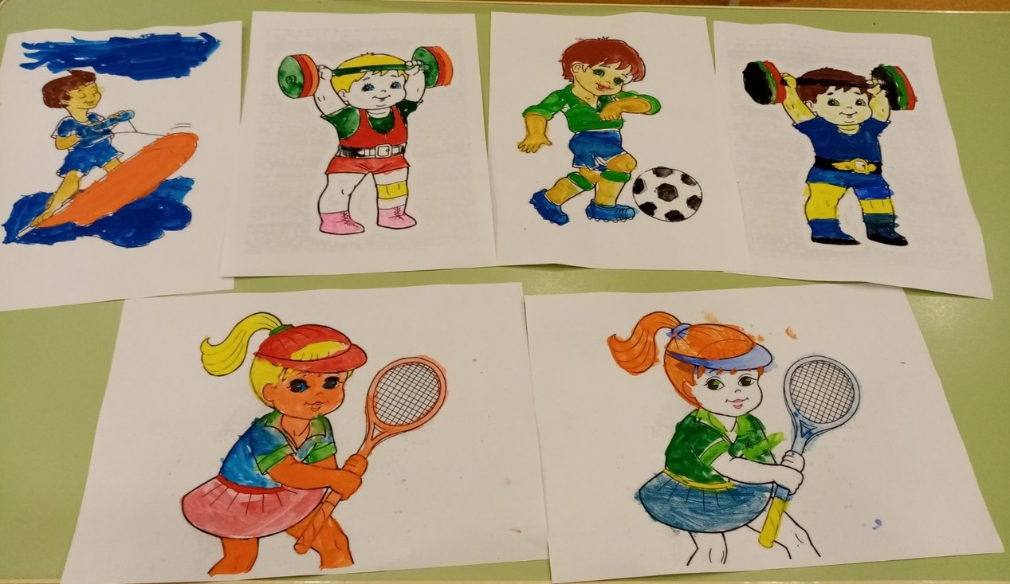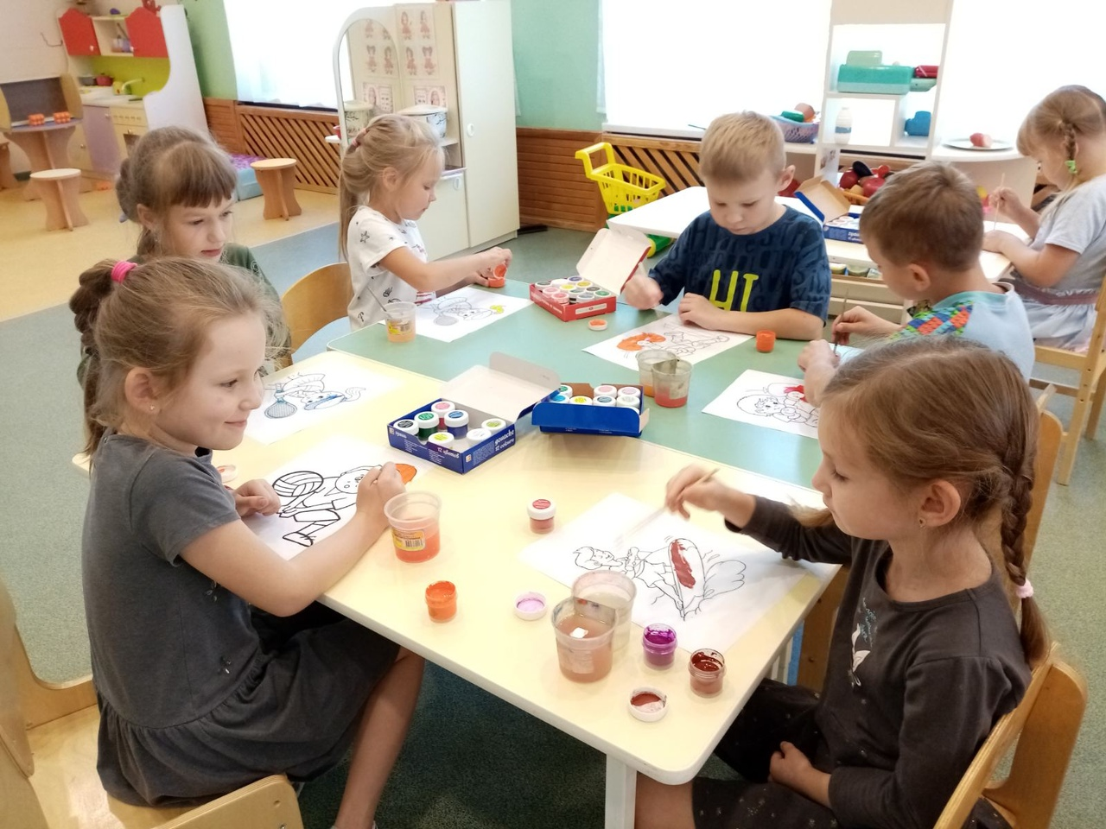

Рисование «Разные виды спорта»

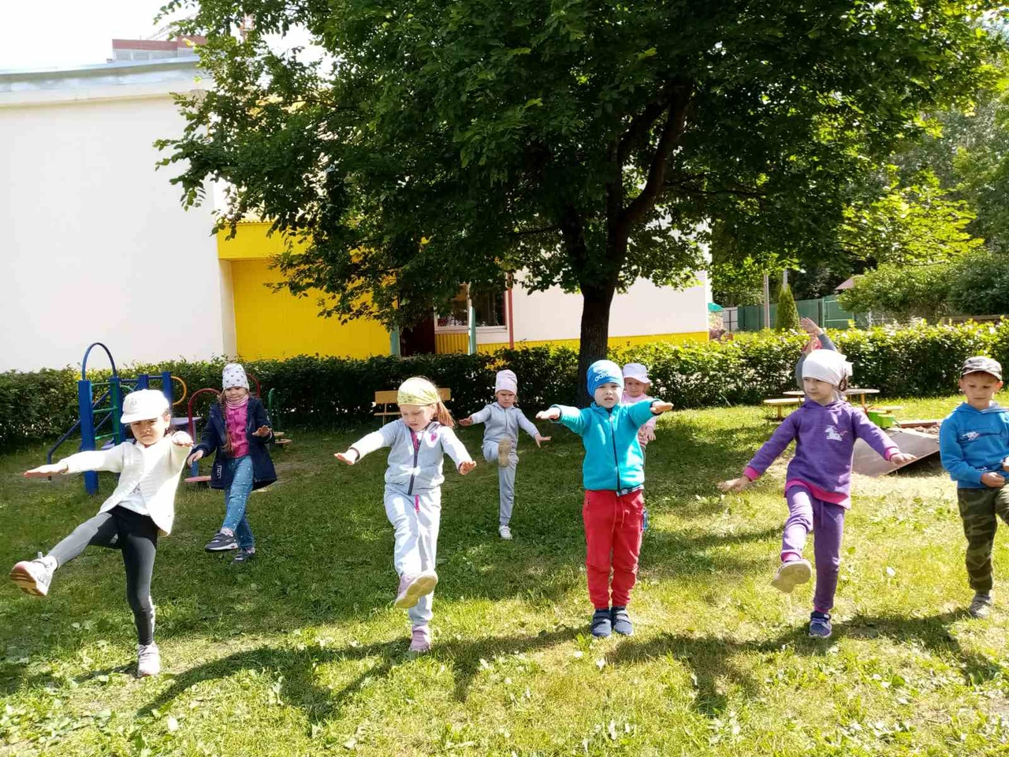

Утренняя зарядка

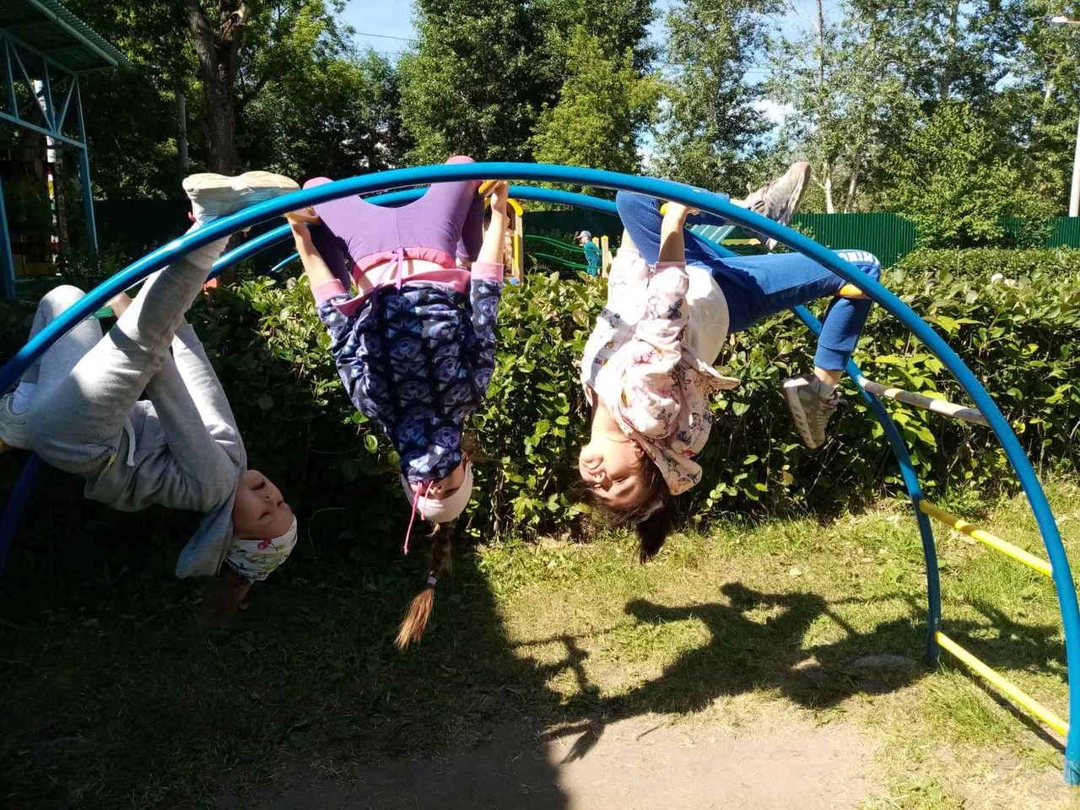

Спортивные соревнования на улице «Лучший гимнаст!»

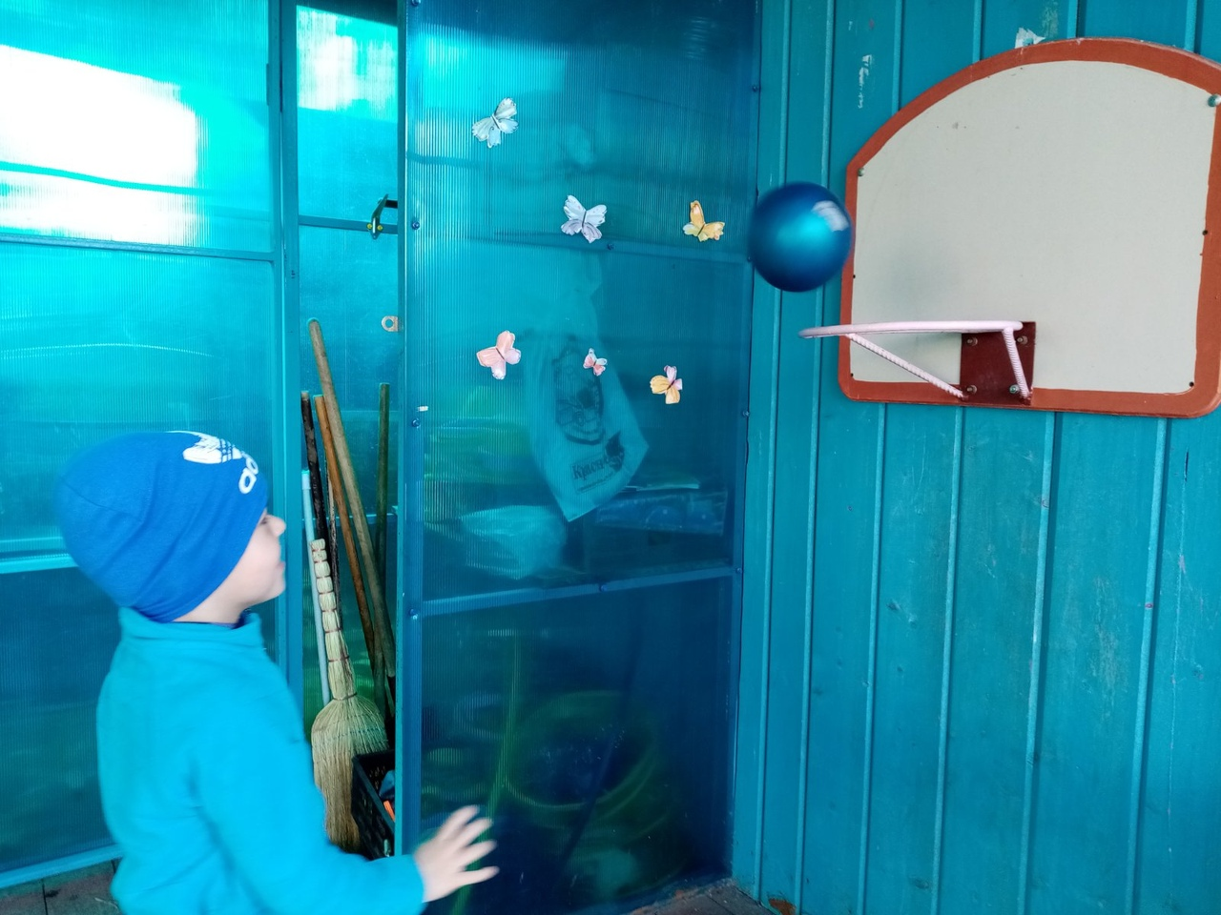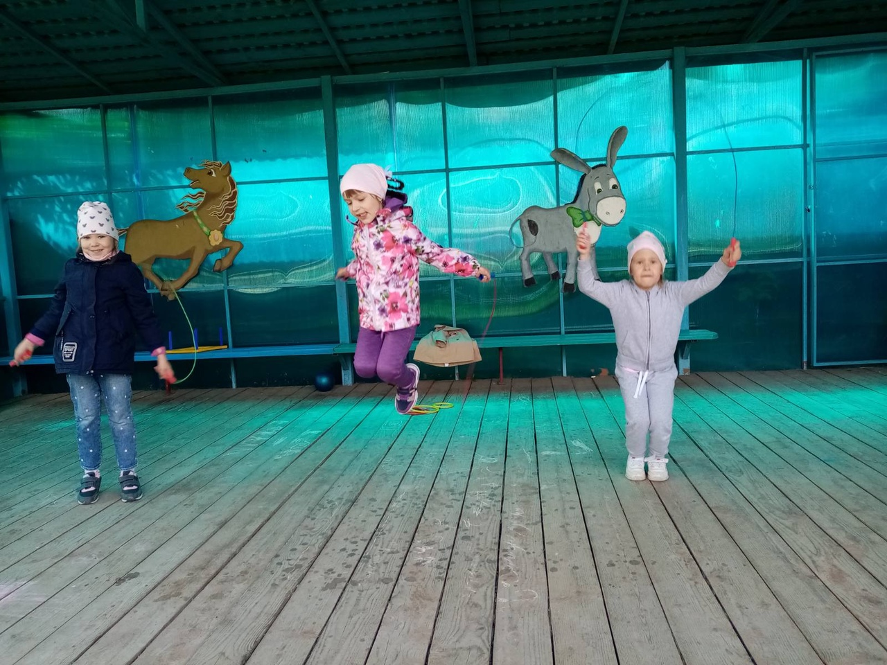

Сюжетно – ролевая игра «Спортивная школа»

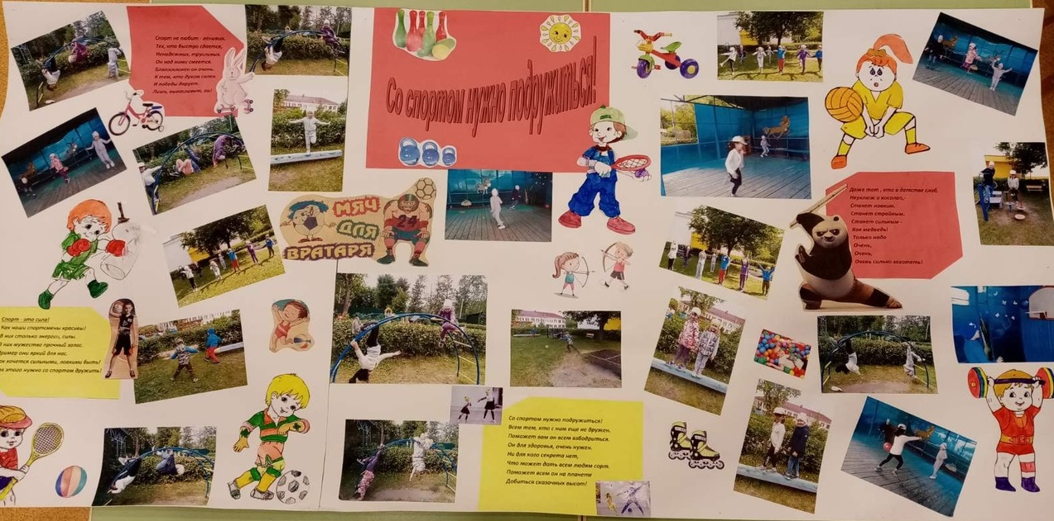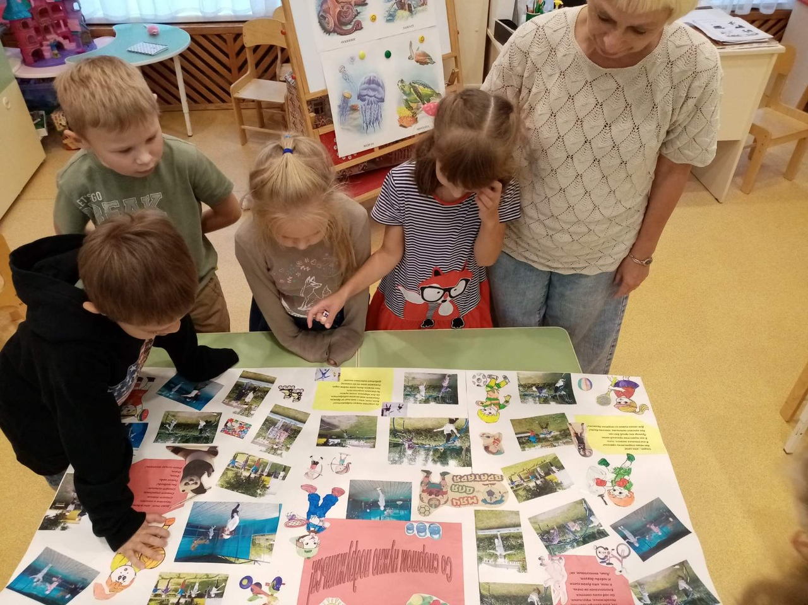

Коллаж "Со спортом нужно подружиться!"